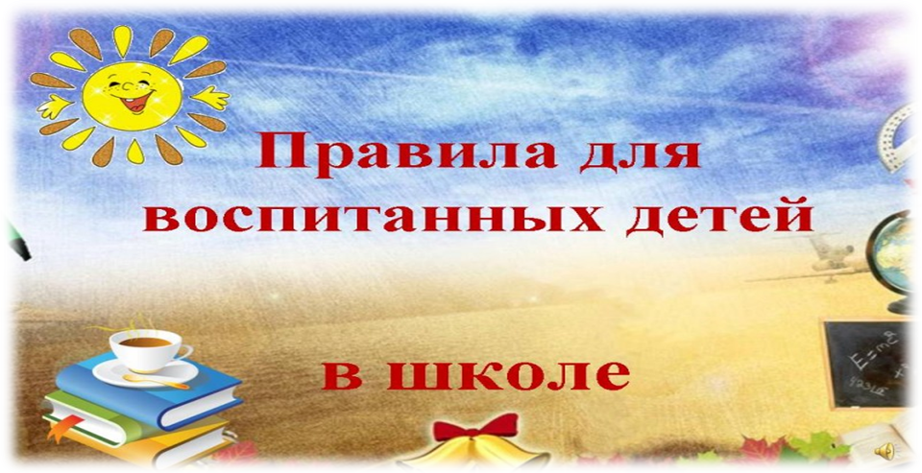
ИНСТРУКЦИЯ № 2
ПРАВИЛА ПОВЕДЕНИЯ УЧАЩИХСЯ
- Общие правила поведения
К обучению в здании МБОУ «Школа №55 с углубленным изучением отдельных учебных предметов» допускаются учащиеся, прошедшие вводный инструктаж и текущие инструктажи на ученическом месте. Все учащиеся обязаны выполнять Правила внутреннего распорядка и соблюдать режим труда и отдыха школы.
Допуск в здание школы осуществляется по классным кабинетам в режиме:
Понедельник – пятница с 7.30 до 20.00
В выходные, праздничные дни вход в здание осуществляется только в соответствии с распоряжением директора.
В каникулы допуск в здание осуществляется по согласованию и при обязательном присутствии учителя (классного руководителя).
ХРАНИ ЧЕСТЬ ШКОЛЫ И ПОМНИ ОБ ЭТОЙ НЕОБХОДИМОСТИ НЕ ТОЛЬКО В СТЕНАХ ШКОЛЫ, НО И ЗА ЕЁ ПРЕДЕЛАМИ. ПОМНИ, ЕСЛИ ТЫ ХОЧЕШЬ У НАС УЧИТЬСЯ, ТО ДОЛЖЕН ВЫПОЛНЯТЬ ЕДИНЫЕ ТРЕБОВАНИЯ К УЧАЩИМСЯ ШКОЛЫ.
- Обучающийся приходит в школу за 15-20 минут до начала занятий.
- Обучающийся присутствует на занятиях аккуратно одетым в школьную одежду, причесанным, в сменной обуви.
- Нельзя опаздывать на занятия, приходить в класс после звонка, покидать и пропускать занятия без уважительной причины.
- В случае пропуска занятий обучающийся представляет классному руководителю медицинскую справку или заявление от родителей с указанием причины отсутствия.
- Строго запрещается самовольно покидать территорию школы в учебное время.
- Обучающиеся школы проявляют уважение ко всем старшим, заботятся о младших. Ко всем взрослым ученики школы обращаются на «Вы».
- При встрече с взрослыми учащийся обязан остановиться (если учащийся сидит - встать), уступить дорогу, поздороваться при необходимости. Мальчики (юноши) обязаны уступать дорогу девочкам (девушкам);
- Старшие учащиеся должны заботиться о младших, помогать им, когда они нуждаются в помощи;
- Учащиеся обязаны быть вежливыми, тактичными, учтивыми и доброжелательными по отношению к учителям, ровесникам, работникам школы и гостям школы. При разрешении любой конфликтной ситуации учащиеся обязаны быть сдержанными, корректными, не применять физическую силу и нецензурные слова.
- Недопустимо курить в помещениях школы, бросать зажженные спички в мусорные баки, засорять канализацию посторонними предметами, оставлять открытыми водопроводные краны.
- Культура общения
  - Выражая свои взгляды, учащийся не должен задевать честь и достоинство других учащихся и работников школы
  - При разговоре со старшими учащийся должен встать, вынуть руки из карманов.
  - Когда старшие люди ведут разговор, а учащемуся нужно срочно обратиться к одному из них или к обоим, то необходимо попросить извинения за прерывание их разговора и вступить с ними в разговор. Если разговор несрочный, необходимо дождаться окончания разговора старших.
  - При разговоре с взрослыми учащимся запрещается:
- Есть, грызть семечки, сосать леденцы, жевать «жвачку»;
- Держать или ковыряться в ушах, зубах, носу, во рту пальцами или какими-либо предметами (авторучкой, спичками и т. п.);
- Грызть ногти;
- Изображать непристойные жесты.
  - В случае, когда у учащегося зазвонил мобильный телефон, ему необходимо извиниться, отойти в сторону и тихо поговорить.
  - В споре запрещается оскорблять собеседника.
- Культура речи
  - Учащиеся в общении с другими учащимися, работниками и гостями школы обязаны следить за культурой своей речи. В связи, с чем им запрещается:
  - Употреблять грубые выражения, нецензурные слова и выражения, оскорбления, клички;
  - Вести разговор на повышенных тонах, кричать, в том числе по мобильному телефону;
  - Использовать молодежный жаргон.
4. Правила поведения на уроках
- Обучающиеся приветствуют любого взрослого вставанием и садятся по разрешению учителя.
- Во время урока обучающиеся должны внимательно слушать учителя, выполнять его требования.
- Во время урока нельзя шуметь, отвлекаться самому и отвлекать других разговорами, играми.
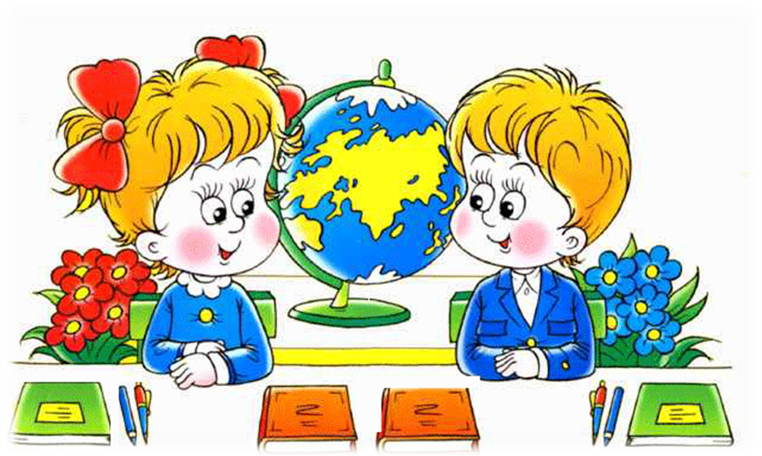

5. Правила поведения на переменах
- Во время перемен обучающийся не должен находиться в учебных кабинетах, спортивных залах, актовом зале без педагога.
- Обучающимся нельзя:
- курить;
- покидать школу до окончания занятий по расписанию;
- бегать по лестницам и коридорам;
- сидеть на подоконниках;
- открывать окна и стоять у открытых окон;
- лазать по чердачным и пожарным лестницам;
- касаться электропроводов и ламп;
- нарушать целостность и нормальную работу дверных замков;
- кричать, шуметь, употреблять непристойные выражения и жесты;
- толкать друг друга, применять физическую силу, бросать различные предметы;
- играть в игры, опасные для жизни и здоровья;
- мешать другим отдыхать.
6. Правила поведения в туалетах
- Обучающиеся соблюдают требования гигиены и санитарии: аккуратно используют унитазы по назначению, сливают воду, моют руки с мылом.
- Не засорять туалеты посторонними предметами, а после пользования питьевой водой закрывать водопроводные краны.
- В туалете запрещается:
- бегать, прыгать;
- портить помещение и санитарное оборудование;
- использовать санитарное оборудование и предметы гигиены не по назначению
- собираться с другими обучающимися для общения и бесед;
- использовать помещение не по назначению.
7. Правила поведения в столовой
- Обучающиеся находятся в обеденном зале столовой только на переменах и в отведённое графиком питания время.
- В обеденном зале столовой запрещается бегать, прыгать, толкаться, кидать предметы, продукты, столовые приборы, нарушать очередь.
- Выносить пищу из столовой нельзя.
- Ученики соблюдают во время приёма пищи культуру питания:
- Горячие блюда едят осторожно, не обжигаясь;
- Столовыми приборами пользуются по назначению, избегая травмирования;
- После еды используют салфетки;
- Грязную посуду сдают на мойку;
- Не разговаривают, тщательно прожёвывают пищу;
- Благодарят сотрудников столовой при получении еды и по окончании её приёма;
- Находясь в школьной столовой, необходимо проявлять аккуратность, не оставлять продуктов питания на столах, не сорить на пол.
- Во время еды следует вести себя спокойно, не размахивать столовыми приборами, не кричать и не толкаться.
- Перед приемом пищи обязательно вымойте руки с мылом.
- Нельзя находиться в столовой в верхней одежде и головном уборе.
- Во избежание несчастного случая учащимся запрещается:
- Без разрешения учителя заходить в класс;
- Без разрешения брать вещи одноклассников: одежду, школьные принадлежности;
- Во время урока находиться вне классного помещения;
- Уходить за пределы школьной территории без разрешения учителя и классного руководителя;
- Выбегать на проезжую часть;
- Шуметь, бегать, кричать в коридоре, школьной столовой;
- Самостоятельно открывать окна в классе;
- Открывать краны с водой;
- Приносить с собой в школу колющие и режущие предметы.

